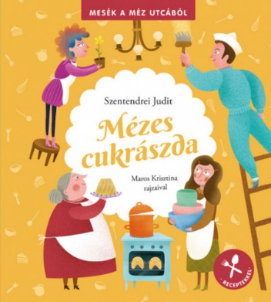
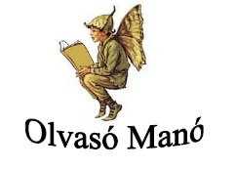
Szentendrei Judit:
Mézes cukrászda

- Mit írt be a főhivatalnok a naptárjába az első helyre?

……………………………:……………………………………………………………..

- Milyen színre akarta Karola festeni a falakat?

……………………………………………………………………………………………...

- A három felsorolt recept közül melyik a kakukktojás és miért?
10 perces bögrés kuglóf, túrós pite, áfonyás zabpelyhes keksz

………………………………………………………………………………………………...
………………………………………………………………………………………………...
………………………………………………………………………………………………...
………………………………………………………………………………………………...

Neved, e-mail címed: ……………………………………………………………………………
Iskolád, osztályod: ………………………………………………………………………………
Lakcímed: ……………………………………………………………………………………….

